Санкт-Петербургский политехнический университет Петра Великого Институт прикладной математики и механики  
Высшая школа прикладной математики

ОТЧЁТ ПО ЛАБОРАТОРНОЙ РАБОТЕ №5

по дисциплине «Математическая статистика»

Выполнила  
студентка гр.3630102/80101

А.А. Тимофеева

Руководитель доцент, к.ф.-м.н.

А.Н.Баженов

Санкт-Петербург 2021

ОГЛАВЛЕНИЕ

1 ПОСТАНОВКА ЗАДАЧИ 5

2 ТЕОРИЯ 5

2.1 Двумерное нормальное распределение 5

2.2 Корреляционный момент (ковариация) и коэффициент корреляции 5

2.3 Выборочные коэффициенты корреляции 6

2.3.1 Выборочный коэффициент корреляции Пирсона 6

2.3.2 Выборочный квадрантный коэффициент корреляции 6

2.3.3 Выборочный коэффициент ранговой корреляции Спирмена 6

2.4 Эллипсы рассеивания 7

3 РЕАЛИЗАЦИЯ 8

4 РЕЗУЛЬТАТЫ 8

4.1 Выборочные коэффициенты корреляции 8

4.2 Эллипсы рассеивания 10

5 ОБСУЖДЕНИЕ 11

5.1 Выборочные коэффициенты корреляции и эллипсы рассеивания 11

6 ПРИЛОЖЕНИЕ 12

**СПИСОК ИЛЛЮСТРАЦИЙ**

Рисунок 1: Двумерное нормальное распределение n = 20 10

Рисунок 2: Двумерное нормальное распределение n = 60 11

Рисунок 3: Двумерное нормальное распределение n = 100 11

**СПИСОК ТАБЛИЦ**

Таблица 1: Двумерное нормальное распределение n = 20 8

Таблица 2: Двумерное нормальное распределение n = 60 9

Таблица 3: Двумерное нормальное распределение n = 100 9

Таблица 4: Смесь нормальных распределений 10

# **1 ПОСТАНОВКА ЗАДАЧИ**

Сгенерировать двумерные выборки размерами 20, 60, 100 для нормального двумерного распределения $N\left(x, y, 0, 0, 1, 1, ρ\right).$

Коэффициент корреляции $ρ$ взять равным 0, 0.5, 0.9.  
Каждая выборка генерируется 1000 раз и для неё вычисляются: среднее значение, среднее значение квадрата и дисперсия коэффициентов корреляции Пирсона, Спирмена и квадрантного коэффициента корреляции.   
Повторить все вычисления для смеси нормальных распределений:

(1)

$$f\left(x,y\right)=0.9N\left(x, y, 0, 0, 1, 1, 0.9\right)+0.1N\left(x,y,0, 0, 10, 10,-0.9\right).$$

Изобразить сгенерированные точки на плоскости и нарисовать эллипс равновероятности.

# **2 ТЕОРИЯ**

## **2.1 Двумерное нормальное распределение**

Двумерная случайная величина (𝑋, 𝑌) называется распределённой нормально (или просто нормальной), если её плотность вероятности определена формулой

(2)

$$N\left(x,y,\overline{x},\overline{y},σ_{x},σ_{y},ρ\right)=\frac{1}{2πσ_{x}σ_{y}\sqrt{1-ρ^{2}}}×$$

$$×exp⁡\left\{-\frac{1}{2(1-ρ^{2})}\left[\frac{{\left(x-\overline{x}\right)}^{2}}{σ_{x}^{2}}-2ρ\frac{\left(x-\overline{x}\right)\left(y-\overline{y}\right)}{σ_{x}σ_{y}}+\frac{{\left(y-\overline{y}\right)}^{2}}{σ_{y}^{2}}\right]\right\}$$

Компоненты 𝑋, 𝑌 двумерной нормальной случайной величины также распределены нормально с математическими ожиданиями 𝑥, 𝑦 и средними квадратическими отклонениями $σ_{x},σ_{y}$ соответственно [1, с. 133-134]. Параметр 𝜌 называется коэффициентом корреляции.

## **2.2 Корреляционный момент (ковариация) и коэффициент корреляции**

*Корреляционный* *момент*, иначе *ковариация*, двух случайных величин 𝑋 и 𝑌 называется математическое ожидание произведения отклонений этих случайных величин от их математических ожиданий [1, c. 141]

(3)

$$K=cov\left(X,Y\right)=M[(X-\overline{x})(Y-\overline{y})]$$

*Коэффициент* *корреляции* 𝜌 двух случайных величин 𝑋 и 𝑌 называется отношение их корреляционного момента к произведению их средних квадратических отклонений:

(4)

$$ρ=\frac{K}{σ_{x}σ_{y}}$$

Коэффициент корреляции – это нормированная числовая характеристика, являющаяся мерой близости зависимости между случайными величинами к линейной [1, c. 150].

## **2.3 Выборочные коэффициенты корреляции**

### **2.3.1 Выборочный коэффициент корреляции Пирсона**

Пусть по выборке значений $x_{i}, y_{i1}^{n}$ двумерной с.в. $\left(X, Y\right)$ требуется оценить коэффициент корреляции $ρ=\frac{cov(X,Y)}{\sqrt{DXDY}}.$ Естественной оценкой для $ρ$ служит его статистический аналог в виде выборочного коэффициента корреляции, предложенного К.Пирсоном.

*Выборочный коэффициент корреляции Пирсона:*

(5)

$$r=\frac{\frac{1}{n}\sum{\left(x_{i}-\overline{x}\right)\left(y_{i}-\overline{y}\right)}}{\sqrt{\frac{1}{n}\sum{{\left(x_{i}-\overline{x}\right)}^{2}\frac{1}{n}\sum{{\left(y_{i}-\overline{y}\right)}^{2}}}}}=\frac{K}{s_{X}s_{Y}},$$

$K, s_{X}^{2}, s_{Y}^{2}-$ выборочные ковариация и дисперсии с.в. 𝑋 и 𝑌 [1, c. 535].

### **2.3.2 Выборочный квадрантный коэффициент корреляции**

Кроме выборочного коэффициента корреляции Пирсона, существуют и другие оценки степени взаимосвязи между случайными величинами. К ним относится выборочный квадрантный коэффициент корреляции

(6)

$$r_{Q}=\frac{\left(n_{1}+n_{3}\right)-\left(n_{2}+n_{4}\right)}{n},$$

где $n_{1}, n_{2}, n_{3 }и n_{4}$– количества точке с координатами ${(x}_{i}{, y}_{i})$, попавшими соответственно в I, II, III и IV квадранты декартовой системы с осями $x^{'}=x-medx, y^{'}=y-medy$ и с центром в точке с координатами $(medx, medy)$ [1, c. 539]

### **2.3.3 Выборочный коэффициент ранговой корреляции Спирмена**

На практике нередко требуется оценить степень взаимодействия между качественными признаками изучаемого объекта. Качественным называется признак, который нельзя измерить точно, но который позволяет сравнивать изучаемые объекты между собой и располагать их в порядке убывания или возрастания их качества. Для этого объекты выстраиваются в определённом порядке в соответствии с рассматриваемым признаком. Процесс упорядочения называется *ранжированием*, и каждому члену упорядоченной последовательности объектов присваивается ранг, или порядковый номер. Например, объекту с наименьшим значением признака присваивается ранг 1, следующему за ним объекту — ранг 2, и т.д. Таким образом, происходит сравнение каждого объекта со всеми объектами изучаемой выборки.

Если объект обладает не одним, а двумя качественными признаками — переменными 𝑋 и 𝑌, то для исследования их взаимосвязи используют выборочный коэффициент корреляции между двумя последовательностями рангов этих признаков.

Обозначим ранги, соотвествующие значениям переменной 𝑋, через 𝑢, а ранги, соотвествующие значениям переменной 𝑌, — через 𝑣.

Выборочный коэффициент ранговой корреляции Спирмена определяется как выборочный коэффициент корреляции Пирсона между рангами 𝑢, 𝑣 переменных 𝑋, 𝑌:

(7)

$$r_{S}=\frac{\frac{1}{n}\sum{\left(u_{i}-\overline{u}\right)\left(v_{i}-\overline{v}\right)}}{\sqrt{\frac{1}{n}\sum{{\left(u_{i}-\overline{u}\right)}^{2}\frac{1}{n}\sum{{\left(v_{i}-\overline{v}\right)}^{2}}}}}$$

где $\overline{u}= \overline{v}=\frac{1+2+…+n}{n}=\frac{n+1}{2}-$ среднее значение рангов [1, c. 540-541].

## **2.4 Эллипсы рассеивания**

Рассмотрим поверхность распределения, изображающую функцию (1). Она имеет вид холма, вершина которого находится над точкой ($\overline{x}$, $\overline{y}$).

В сечении поверхности распределения плоскостями, параллельными оси $N\left(x,y,\overline{x},\overline{y},σ_{x},σ_{y},ρ\right)$, получаются кривые, подобные нормальным кривым распределения. В сечении поверхности распределения плоскостями, параллельными плоскости 𝑥𝑂𝑦, получаются эллипсы. Напишем уравнение проекции такого эллипса на плоскость 𝑥𝑂𝑦:

(8)

$$\frac{{\left(x-\overline{x}\right)}^{2}}{σ_{x}^{2}}-2ρ\frac{\left(x-\overline{x}\right)\left(y-\overline{y}\right)}{σ_{x}σ_{y}}+\frac{{\left(y-\overline{y}\right)}^{2}}{σ_{y}^{2}}=const.$$

Уравнение эллипса (11) можно проанализировать обычными методами аналитической геометрии. Применяя их, убеждаемся, что центр эллипса (11) находится в точке с координатами ($\overline{x}$, $\overline{y}$); что касается направления осей симметрии эллипса, то они составляют с осью 𝑂𝑥 углы, определяемые уравнением

(9)

$$tg\left(2α\right)=\frac{2ρσ_{x}σ_{y}}{σ_{x}^{2}-σ_{y}^{2}}$$

Это уравнение дает два значения углов: 𝛼 и 𝛼1, различающиеся на $\frac{π}{2}$

Таким образом, ориентация эллипса (11) относительно координатных осей находится в прямой зависимости от коэффициента корреляции 𝜌 системы (𝑋,𝑌); если величины не коррелированны (т.е. в данном случае и независимы), то оси симметрии эллипса параллельны координатным осям; в противном случае они составляют с координатными осями некоторый угол.

Пересекая поверхность распределения плоскостями, параллельными плоскости 𝑥𝑂𝑦, и проектируя сечения на плоскость 𝑥𝑂𝑦 мы получим целое семейство подобных и одинаково расположенных эллипсов с общим центром ($\overline{x},\overline{y}$). Во всех точках каждого из таких эллипсов плотность распределения $N\left(x,y,\overline{x},\overline{y},σ_{x},σ_{y},ρ\right)$ постоянна. Поэтому такие эллипсы называются эллипсами равной плотности или, короче эллипсами рассеивания. Общие оси всех эллипсов рассеивания называются главными осями рассеивания [2, с. 193- 194].

# **3 РЕАЛИЗАЦИЯ**

Лабораторная работа выполнена с помощью встроенных средств языка программирования Python в среде разработки PyCharm. Исходный код лабораторной работы приведён в приложении.

# **4 РЕЗУЛЬТАТЫ**

## **4.1 Выборочные коэффициенты корреляции**

|  |  |  |  |
| --- | --- | --- | --- |
| $$ρ=0$$ | $$r$$ | $$r_{S}$$ | $$r_{Q}$$ |
| $$E(z)$$ | 0.0 | 0.003 | 0.0 |
| $$E(z^{2})$$ | 0.025 | 0.025 | 0.04 |
| $$D(z)$$ | 0.052 | 0.054 | 0.054 |
|  |  |  |  |
| $$ρ=0.5$$ | $$r$$ | $$r_{S}$$ | $$r_{Q}$$ |
| $$E(z)$$ | 0.509 | 0.47 | 0.4 |
| $$E(z^{2})$$ | 0.259 | 0.221 | 0.16 |
| $$D(z)$$ | 0.033 | 0.037 | 0.05 |
|  |  |  |  |
| $$ρ=0.9$$ | $$r$$ | $$r_{S}$$ | $$r_{Q}$$ |
| $$E(z)$$ | 0.906 | 0.877 | 0.8 |
| $$E(z^{2})$$ | 0.82 | 0.769 | 0.64 |
| $$D(z)$$ | 0.003 | 0.004 | 0.027 |

Таблица 1: Двумерное нормальное распределение n = 20

|  |  |  |  |
| --- | --- | --- | --- |
| $$ρ=0$$ | $$r$$ | $$r_{S}$$ | $$r_{Q}$$ |
| $$E(z)$$ | 0.003 | 0.001 | 0.0 |
| $$E(z^{2})$$ | 0.008 | 0.009 | 0.004 |
| $$D(z)$$ | 0.019 | 0.019 | 0.019 |
|  |  |  |  |
| $$ρ=0.5$$ | $$r$$ | $$r_{S}$$ | $$r_{Q}$$ |
| $$E(z)$$ | 0.496 | 0.474 | 0.333 |
| $$E(z^{2})$$ | 0.246 | 0.224 | 0.111 |
| $$D(z)$$ | 0.01 | 0.011 | 0.016 |
|  |  |  |  |
| $$ρ=0.9$$ | $$r$$ | $$r_{S}$$ | $$r_{Q}$$ |
| $$E(z)$$ | 0.902 | 0.887 | 0.733 |
| $$E(z^{2})$$ | 0.813 | 0.787 | 0.538 |
| $$D(z)$$ | 0.001 | 0.001 | 0.008 |

Таблица 2: Двумерное нормальное распределение n = 60

|  |  |  |  |
| --- | --- | --- | --- |
| $$ρ=0$$ | $$r$$ | $$r_{S}$$ | $$r_{Q}$$ |
| $$E(z)$$ | -0.006 | -0.004 | 0.0 |
| $$E(z^{2})$$ | 0.005 | 0.005 | 0.006 |
| $$D(z)$$ | 0.01 | 0.01 | 0.01 |
|  |  |  |  |
| $$ρ=0.5$$ | $$r$$ | $$r_{S}$$ | $$r_{Q}$$ |
| $$E(z)$$ | 0.498 | 0.478 | 0.32 |
| $$E(z^{2})$$ | 0.248 | 0.229 | 0.102 |
| $$D(z)$$ | 0.006 | 0.007 | 0.009 |
|  |  |  |  |
| $$ρ=0.9$$ | $$r$$ | $$r_{S}$$ | $$r_{Q}$$ |
| $$E(z)$$ | 0.9 | 0.888 | 0.72 |
| $$E(z^{2})$$ | 0.811 | 0.789 | 0.518 |
| $$D(z)$$ | 0.0 | 0.001 | 0.005 |

Таблица 3: Двумерное нормальное распределение n = 100

|  |  |  |  |
| --- | --- | --- | --- |
| $$n=20$$ | $$r$$ | $$r_{S}$$ | $$r_{Q}$$ |
| $$E(z)$$ | 0.801 | 0.772 | 0.6 |
| $$E(z^{2})$$ | 0.642 | 0.596 | 0.36 |
| $$D(z)$$ | 0.008 | 0.012 | 0.035 |
|  |  |  |  |
| $$n=60$$ | $$r$$ | $$r_{S}$$ | $$r_{Q}$$ |
| $$E(z)$$ | 0.794 | 0.775 | 0.6 |
| $$E(z^{2})$$ | 0.63 | 0.601 | 0.36 |
| $$D(z)$$ | 0.002 | 0.003 | 0.012 |
|  |  |  |  |
| $$n=100$$ | $$r$$ | $$r_{S}$$ | $$r_{Q}$$ |
| $$E(z)$$ | 0.794 | 0.776 | 0.6 |
| $$E(z^{2})$$ | 0.63 | 0.602 | 0.36 |
| $$D(z)$$ | 0.002 | 0.002 | 0.007 |

Таблица 4: Смесь нормальных распределений

## **4.2 Эллипсы рассеивания**

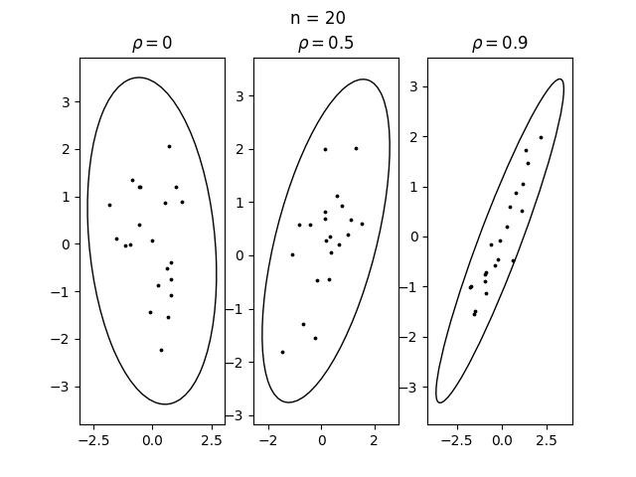

Рисунок 1: Двумерное нормальное распределение n = 20

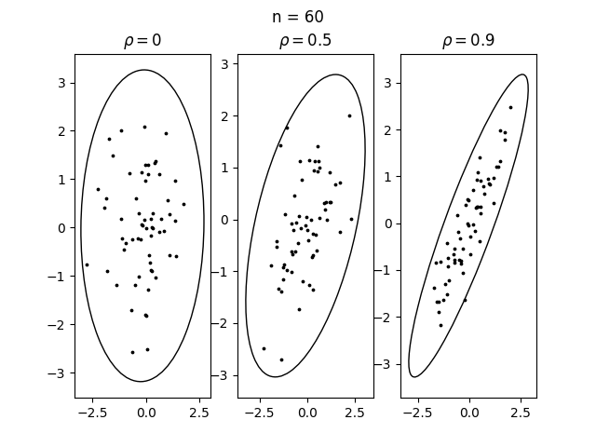

Рисунок 2: Двумерное нормальное распределение n = 60

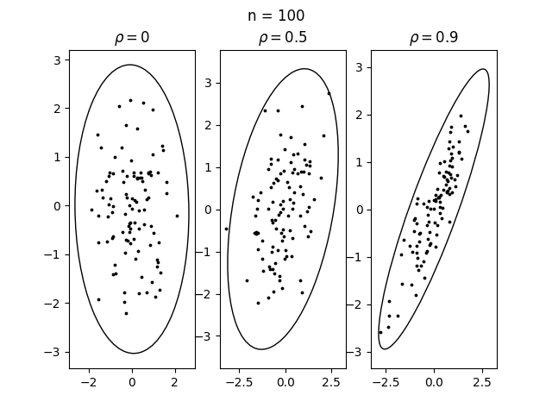

Рисунок 3: Двумерное нормальное распределение n = 100

# **5 ОБСУЖДЕНИЕ**

## **Выборочные коэффициенты корреляции и эллипсы рассеивания**

* Для двумерного нормального распределения дисперсии выборочных коэффициентов корреляции упорядочены следующим образом:
$$r<r_{S}<r_{Q}$$

* Для смеси нормальных распределений дисперсии выборочных коэффициентов корреляции упорядочены следующим образом:

$$r_{Q}<r_{S}<r$$

Процент попавших элементов выборки в эллипс рассеивания (95%-ная доверительная область) примерно равен его теоретическому значению (95%).

# **6 ПРИЛОЖЕНИЕ**

Код программы URL: